**Operaciones octales y hexadecimales**

El manejo del sistema de numeración tiene una composición de 8 dígitos desde el inicio del 0 hasta el 7: [ 0,1,2,3,4,5,6,7]. Ese sistema fue de gran utilidad en los inicios de la computadora ya que equivalía a 3 binarios. El sistema dio apertura a los lenguaje de programación antiguos[1] .

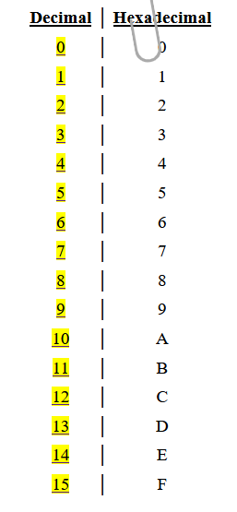El sistema hexadecimal, esta relacionado a 16 dígitos que es de gran utiliza en la área digital. Mientras que el sistema decimal se cuenta del 1 al 10, El hexadecimal se cuenta del 0 al 9. Después del número 9 vienen A, B, C, D, E, F [2].

**Operaciones Aritméticas (Suma, Resta, Multiplicación, División)**

Las operaciones más comunes son suma, resta, multiplicación y división en sistemas octales y hexadecimales. Su procedimiento es muy similar al sistema decimal que comúnmente realizamos(base 10), pero las reglas de "acarreo" y "préstamo" se basan en la base del sistema (8 para octal, 16 para hexadecimal) en lugar de 10. [3]

* 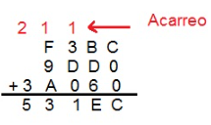**Suma:** Se suman los dígitos columna por columna de derecha a izquierda. Si la suma de una columna es igual o mayor que la base (8 u 16), se escribe el residuo de la división por la base y se acarrea el cociente a la siguiente columna de la izquierda. [4]
* **Resta:** Se restan los dígitos columna por columna de derecha a izquierda. Si un dígito es menor que el que se está restando, se pide "prestado" a la columna de la izquierda. Un préstamo de una columna de valor *B* añade *B* (8 u 16) al dígito actual.[4]

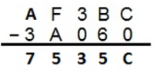

* 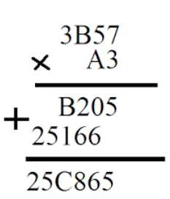**Multiplicación:** Se multiplica de forma similar a la multiplicación decimal, generando productos parciales. La suma de estos productos parciales debe seguir las reglas de suma de la base correspondiente, manejando los acarreos [5].
* **División:** Se realiza mediante un proceso similar a la división larga decimal, pero las restas y multiplicaciones internas se efectúan siguiendo las reglas del sistema octal o hexadecimal [5].

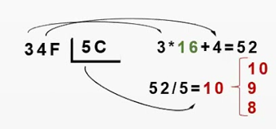

**Referencias:**

[1] H. Nan, J. Jiang, J. Zhang, R. Liu, and A. Wang, “Conversion between Number Systems in Membrane Computing,” *Applied Sciences (Switzerland)*, vol. 13, no. 17, Sep. 2023, doi: 10.3390/app13179945.

[2] C. Şimşek, U. Erkan, A. Toktas, Q. Lai, and S. Gao, “Hexadecimal permutation and 2D cumulative diffusion image encryption using hyperchaotic sinusoidal exponential memristive system,” *Nonlinear Dyn*, Jul. 2025, doi: 10.1007/s11071-025-11001-w.

[3] J. Xu, B. Zhao, and Z. Wu, “Research on Color Image Encryption Algorithm Based on Bit‐Plane and Chen Chaotic System,” *Entropy*, vol. 24, no. 2, Feb. 2022, doi: 10.3390/e24020186.

[4] N. A. Mawla and H. K. Khafaji, “Enhancing Data Security: A Cutting-Edge Approach Utilizing Protein Chains in Cryptography and Steganography,” *Computers*, vol. 12, no. 8, Aug. 2023, doi: 10.3390/computers12080166.

[5] J. Kodua Wiredu, B. Atiyire, N. Seidu Abuba, R. Wiredu Acheampong, and R. Wiredu Acheampong Effi, “Analysis and Optimization Techniques for Base Conversion Algorithms in Computational Sys-tems,” *Int J Innov Sci Res Technol*, vol. 9, no. 8, pp. 235–244, 2024, doi: 10.38124/ijisrt/IJISRT24AUG066ï.